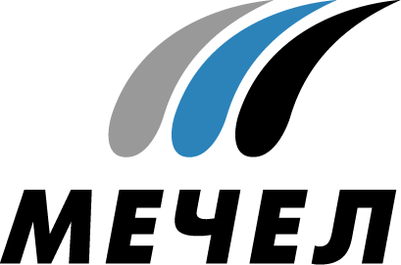

ПРОДУКЦИЯ ЧЕЛЯБИНСКОГО МЕТАЛЛУРГИЧЕСКОГО КОМБИНАТА
ПРОШЛА ИНСПЕКЦИОННЫЙ КОНТРОЛЬ «МОССТРОЙСЕРТИФИКАЦИИ»

Челябинск, Россия – 5 ноября 2014 г. – Продукция Челябинского металлургического комбината, входящего в Группу «Мечел», прошла плановый инспекционный контроль органа по сертификации «Мосэкспертстройсертификация» (Москва).
На Челябинском металлургическом комбинате проведен плановый инспекционный контроль состояния производства продукции строительного назначения, сертифицированной в системе «Мосстройсертификация». В ходе аудита была проверена работа прокатных цехов №2, 3 и 4, центральной аналитической лаборатории и центра испытания металлопродукции. Результатом положительной оценки инспекционного контроля стало продление действия сертификатов, которые выдаются сроком на три года и предусматривают промежуточные проверки, проводимые каждые 9 месяцев. К ранее сертифицированным видам продукции добавились новые виды фасонного проката, освоенные на универсальном рельсобалочном стане (УРБС).
В настоящее время в этой системе сертифицированы 17 видов продукции ОАО «ЧМК»: металлопрокат строительного назначения – сталь горячекатаная для армирования железобетонных конструкций всех классов прочности, в том числе термомеханически упрочненная, листовой прокат из углеродистых марок сталей, катанка, а также вновь освоенная продукция – двутавры, произведенные на УРБС. Наличие данных сертификатов подтверждает высокое качество металлопроката ЧМК и позволяет поставлять продукцию на рынок строительных материалов России и стран СНГ.
ОАО «Мосстройсертификация» является ведущей системой сертификации в строительной отрасли России. Крупнейшие организации в сфере строительства в Москве, а также из многих других регионов России и зарубежных стран подтверждают качество своей продукции, работ и менеджмента в этой системе.

***

Челябинский металлургический комбинат
Екатерина Усольцева
Тел.: (351) 725-40-48
Е-mail: ekaterinausoltseva@mechel.ru

***
«Мечел» — глобальная горнодобывающая и металлургическая компания, в которой работают более 70 тысяч человек. Продукция компании поставляется в Европу, Азию, Северную и Южную Америку, Африку. «Мечел» объединяет производителей угля, железной руды, стали, проката, ферросплавов, тепловой и электрической энергии. Все предприятия работают в единой производственной цепочке: от сырья до продукции с высокой добавленной стоимостью.

